**CURSO DESARROLLO WEB CON PYTHON**

Se usara un microframework llamado flask. Permite crear app webs.Framework modulable.

Para el Desarrollo web con Python se ha creado un estándar conocido como WSGI (web server Gateway interface) permitiendo realizar programas que se puedan comunicar a través de http. Los programas desarrollados en este estándar se pueden ejecutar en un servidor web como apache o nginix.

Para usar flask, primero es necesario instalar la librería **virtualenv** de Python. Esto lo hacemos con el comando **pip install virtualenv** desde consola. Una vez tenemos descargada la librería creamos un entorno virtual en la carpeta de nuestro proyecto, lo hacemos con el comando **virtualenv -p python3 env(nombre de la carpeta donde va el entorno).** Posteriormente, para iniciar el entorno virtual se debe ir a la dirección /env/scrpits/ y ejecutar el archivo actívate.bat el cual ubicara al proyecto en el entorno virtual

**CREAR SERVIDOR DE FLASK**

Comenzamos creando un nuevo folder dentro del proyecto, el cual llamaremos **tutorial**, luego creamos el archivo main.py y escribimos las siguientes líneas

*from* flask *import* Flask *#importamos la liberia de flask*

app = Flask(__name__) *# realizamos una instancia, en la cual el contexto es name*

*if* __name__ == '__main__': *# si el contexto es igual a main ejecuta la instancia*

    app.run()

luego este escript es ejecutado a través de la consola con el comando **py main.py**. Si todo esta bien, la respuesta será una dirección a la cual podemos acceder a través del navegador.

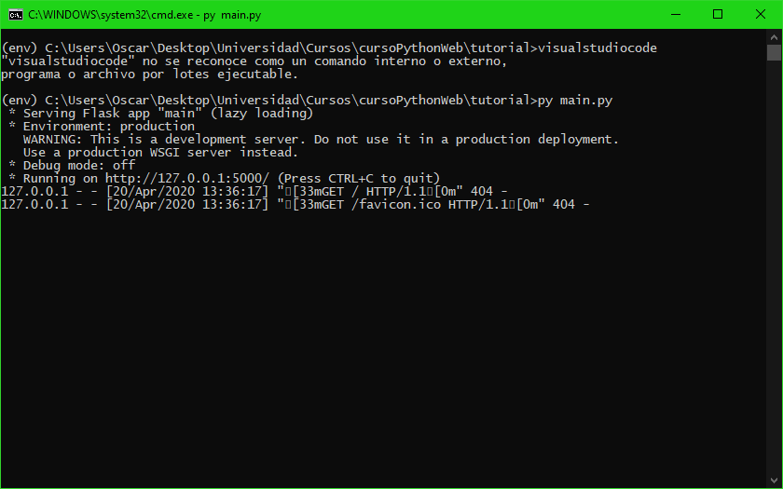

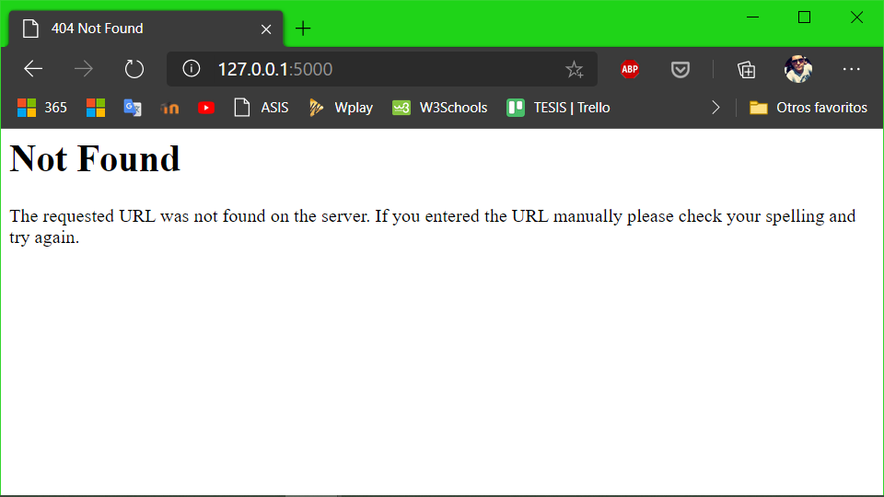

Es normal que aparezca el error 404 puesto que no tenemos un valor de retorno.

Si se desea cambiar el puerto por el que se trabaja, solo se debe colocar **port** como valor en **app.run(aqui)**

    app.run(*port*=9000)

Como ya entramos a desarrollar, es beneficioso agregar el parámetro **debug=True** como valor en la ejecución de la instancia, puesto que este parámetro ayuda a detectar errores que puedan haber en el desarrollo.

**CREANDO LA PRIMER PAGINA WEB**